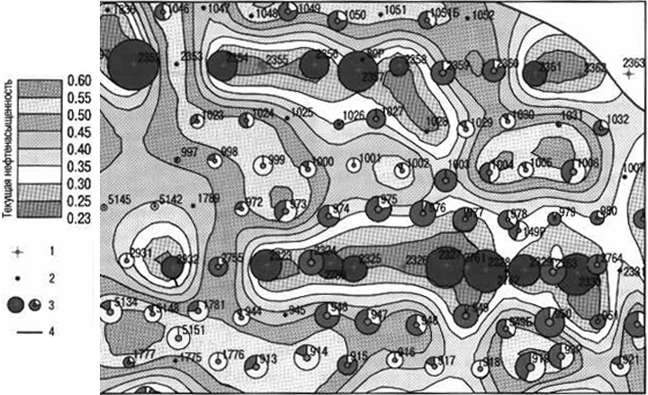

Рисунок х. Карта текущей нефтенасыщенностти и разработки участка 10-2 пласта АВ1-2

